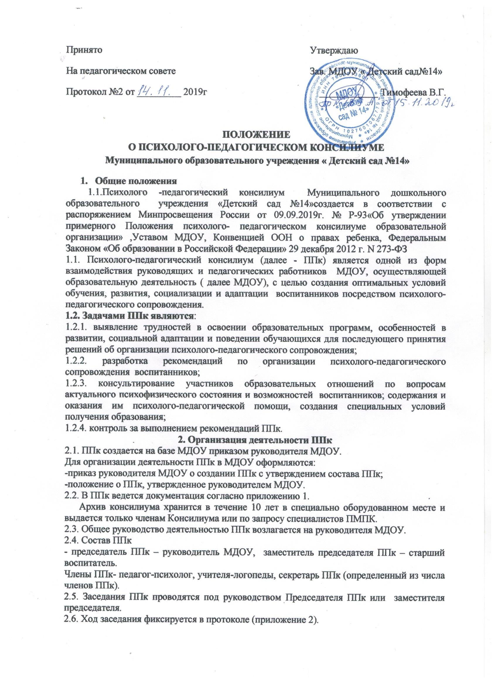

Протокол ППк оформляется не позднее пяти рабочих дней после проведения заседания и подписывается всеми участниками заседания ППк.
2.7. Коллегиальное решение ППк, содержащее обобщенную характеристику обучающегося и рекомендации по организации психолого-педагогического сопровождения, фиксируются в заключении (приложение 3).
Заключение подписывается всеми членами ППк в день проведения заседания и содержит коллегиальный вывод с соответствующими рекомендациями, которые являются основанием для реализации психолого-педагогического сопровождения обследованного обучающегося.
Коллегиальное заключение ППк доводится до сведения родителей (законных представителей) в день проведения заседания.
В случае несогласия родителей (законных представителей) обучающегося с коллегиальным заключением ППк они выражают свое мнение в письменной форме в соответствующем разделе заключения ППк, а образовательный процесс осуществляется по ранее определенному образовательному маршруту в соответствии с соответствующим федеральным государственным образовательным стандартом.
Коллегиальное заключение ППк доводится до сведения педагогических работников, работающих с обследованным обучающимся, и специалистов, участвующих в его психолого-педагогическом сопровождении, не позднее трех рабочих дней после проведения заседания.
2.8. При направлении воспитанника на психолого-медико-педагогическую комиссию (далее - ПМПК) оформляется Представление ППк на воспитанника (приложение 4).
Представление ППк на воспитанника для предоставления на ПМПК выдается родителям (законным представителям) под личную подпись.

3. Режим деятельности ППк
3.1. Периодичность проведения заседаний ППк определяется запросом МДОУ на обследование и организацию комплексного сопровождения воспитанника и отражается в графике проведения заседаний.
3.2. Заседания ППк подразделяются на плановые и внеплановые.
3.3. Плановые заседания ППк проводятся в соответствии с графиком проведения, но не реже одного раза в полугодие, для оценки динамики обучения и коррекции для внесения (при необходимости) изменений и дополнений в рекомендации по организации психолого-педагогического сопровождения воспитанника.
3.4. Внеплановые заседания ППк проводятся при зачислении нового воспитанника, нуждающегося в психолого-педагогическом сопровождении;
- при отрицательной (положительной) динамике обучения и развития воспитанника;
- при возникновении новых обстоятельств, влияющих на обучение и развитие воспитанника в соответствии с запросами родителей (законных представителей) воспитанника, педагогических и руководящих работников МДОУ;
-с целью решения конфликтных ситуаций и других случаях.
3.5. При проведении ППк учитываются результаты освоения содержания образовательной программы, комплексного обследования специалистами ППк, степень социализации и адаптации воспитанника.
На основании полученных данных разрабатываются рекомендации для участников образовательных отношений по организации психолого-педагогического сопровождения воспитанника.
3.6. Деятельность специалистов ППк осуществляется бесплатно.
3.7. Специалисты, включенные в состав ППк, выполняют работу в рамках основного рабочего времени, составляя индивидуальный план работы в соответствии с планом заседаний ППк, а также запросами участников образовательных отношений на обследование и организацию комплексного сопровождения воспитанника
Специалистам ППк за увеличение объема работ устанавливается доплата, размер которой определяется МДОУ самостоятельно.

4. Проведение обследования
4.1. Процедура и продолжительность обследования ППк определяются исходя из задач обследования, а также возрастных, психофизических и иных индивидуальных особенностей обследуемого воспитанника.
4.2. Обследование воспитанника специалистами ППк осуществляется по инициативе родителей (законных представителей) или сотрудников МДОУ с письменного согласия родителей (законных представителей) (приложение 5).
4.3. Секретарь ППк по согласованию с председателем ППк заблаговременно информирует членов ППк о предстоящем заседании ППк, организует подготовку и проведение заседания ППк.
4.4. На период подготовки к ППк и последующей реализации рекомендаций воспитаннику назначается ведущий специалист:
- воспитатель или другой специалист. Ведущий специалист представляет воспитанника на ППк и выходит с инициативой повторных обсуждений на ППк (при необходимости).
4.5. По данным обследования каждым специалистом составляется заключение и разрабатываются рекомендации.
На заседании ППк обсуждаются результаты обследования ребенка каждым специалистом, составляется коллегиальное заключение ППк.
4.6. Родители (законные представители) имеют право принимать участие в обсуждении результатов освоения содержания образовательной программы, комплексного обследования специалистами ППк, степени социализации и адаптации воспитанника.

5. Содержание рекомендаций ППк по организации психолого-педагогического сопровождения воспитанника
5.1. Рекомендации ППк по организации психолого-педагогического сопровождения, обучающегося с ограниченными возможностями здоровья, конкретизируют, дополняют рекомендации ПМПК и могут включать в том числе:
- разработку адаптированной основной общеобразовательной программы;
- разработку индивидуального учебного плана, обучающегося;
- адаптацию учебных и контрольно-измерительных материалов;
- предоставление услуг тьютора, ассистента (помощника), оказывающего воспитаннику необходимую техническую помощь, услуг по сурдопереводу, тифлопереводу, тифлосурдопереводу (индивидуально или на группу воспитанников), в том числе на период адаптации воспитанника в МДОУ/ полугодие, учебный год / на постоянной основе.
- другие условия психолого-педагогического сопровождения в рамках компетенции МДОУ
5.2. Рекомендации ППк по организации психолого-педагогического сопровождения, воспитанника на основании медицинского заключения, могут включать условия обучения, воспитания и развития, требующие организации обучения по индивидуальному учебному плану, учебному расписанию, медицинского сопровождения, в том числе:
- дополнительный выходной день;
- организация дополнительной двигательной нагрузки в течение дня, снижение двигательной нагрузки;
- предоставление дополнительных перерывов для приема пищи, лекарств;
- предоставление услуг ассистента (помощника), оказывающего воспитаннику необходимую техническую помощь;
- другие условия психолого-педагогического сопровождения в рамках компетенции МДОУ.
5.3. Рекомендации ППк по организации психолого-педагогического сопровождения воспитанника, испытывающего трудности в освоении основных общеобразовательных программ, развитии и социальной адаптации могут включать в том числе:
- проведение групповых и (или) индивидуальных коррекционно-развивающих и -компенсирующих занятий с воспитанниками;
- разработку индивидуального учебного плана воспитанника;
- адаптацию учебных и контрольно-измерительных материалов;
- профилактику асоциального (девиантного) поведения воспитанника;
- другие условия психолого-педагогического сопровождения в рамках компетенции МДОУ.
5.4. Рекомендации по организации психолого-педагогического сопровождения воспитанника реализуются на основании письменного согласия родителей (законных представителей). Приложение 1

Документация ППк
1. Приказ о создании ППк с утвержденным составом специалистов ППк.
2. Положение о ППк.
3. График проведения плановых заседаний ППк на учебный год.
4. Журнал учета заседаний ППк и воспитанников, прошедших ППк
5. Журнал регистрации коллегиальных заключений психолого-педагогического консилиума.
6. Протоколы заседания ППк.
7. Карта развития воспитанника, получающего психолого-педагогическое сопровождение
8. Журнал направлений, воспитанников на ПМПК.

